PPT动作按钮插入设置

1. 首先画出一个形状，然后选中插入🡪 动作，**两种触发方式**：**单击和悬停**。

超链接可以到任意一个幻灯片或URL等。

单击和悬停有各自的动作，相互不影响。

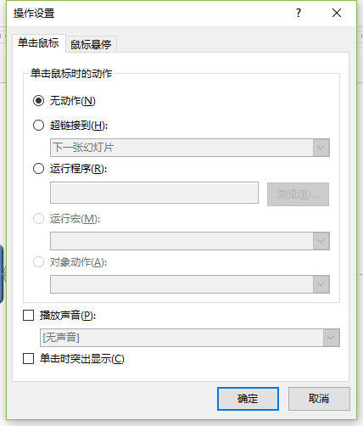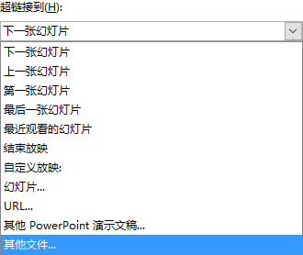

1. 动作：



1. 实现点击 弹出对话框，需要 编程实现 ，选择**开发工具🡪 Visual Basic** 即可创建一个模块。

